**金属的性质和用途——拓展提升任务**

****拓展内容一：****

同学们对“影响金属与盐酸反应剧烈程度的因素”进行了探究。

【提出问题】金属与盐酸反应剧烈程度受哪些因素影响？

【猜想与假设】Ⅰ．与盐酸的浓度有关　Ⅱ．与温度有关　Ⅲ．与金属的种类有关

【进行实验】

|  |  |  |  |  |
| --- | --- | --- | --- | --- |
| 实验编号 | 金属 | 盐酸的质量分数% | 温度℃ | 金属丝消失的时间s |
| ① | 铝丝 | 5 | 20 | 450 |
| ② | 铝丝 | 8 | 20 | t |
| ③ | 铝丝 | 10 | 20 | 240 |
| ④ | 铝丝 | 10 | 30 | 65 |
| ⑤ | 铁片 | 10 | 30 | 125 |

【解释与结论】

1. 铝与盐酸反应的方程式为 。
2. 由实验①③可知，猜想1 。（填“成立”或“不成立”）
3. 为了比较盐酸与金属反应的剧烈程度，除了用金属丝消失的时间作为观测指标外，还

可以选择 　 。

（4）能表明金属与盐酸反应的剧烈程度与温度有关的实验编号为 　 。

【反思与评价】

1. 在实验②中，铝丝消失的时间（用t表示）的取值范围是 　 。

有同学认为通过实验④⑤并不能证明“猜想与假设Ⅲ”成立，理由是 　 。

****拓展内容二：****

在探究金属与酸的反应时，发现铜片与20%的硫酸溶液不反应。有同学提出疑问“在一定条件下铜与硫酸能否发生反应”，并进行了系列实验。

【查阅资料】SO2能让红色的品红溶液褪色，能被NaOH溶液吸收。

【进行实验】（夹持仪器略）

实验1：初步实验（所用溶液均为硫酸溶液）

|  |  |  |  |  |  |
| --- | --- | --- | --- | --- | --- |
| 序号 | 1-1 | 1-2 | 1-3 | 1-4 | 1-5 |
| 装置 |  |  |  |  |  |
| 主要现象 | 铜片a附近溶液逐渐变蓝，铜片b附近产生无色气泡。 | 无明显现象 | 无明显现象 | 无明显现象 | 铜片溶解，溶液变蓝，生成有刺激性气味的无色气体 |

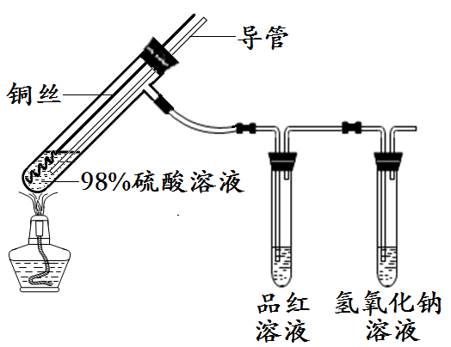经检验实验1-1中产生的气体是氢气。

实验2：在实验1-5的基础上深入探究，装置如右。

【解释与结论】

（1）实验1-1中， 能证明铜发生反应的现象是

。

（2）实验1中，欲得出“升高温度可使铜与硫酸反应”

需对比的实验是 （填实验序号）。

（3）补全实验1-5和实验2中铜与硫酸反应的化学方程式：

△

Cu +2H2SO4(浓) ==== CuSO4 + SO2↑+

（4）与实验1-5相比，实验2的优点有 （写出一条即可）。

（5）通过上述实验能得出的结论是 。

【反思与评价】

（6）下列说法不正确的是 。

A．对比实验1-2和1-5，可得出“增大浓度可使铜与硫酸反应”

B．通电可促进一些化学反应的发生

C．铜与硫酸只能发生一种化学反应